Association de protection de l’enfant
Email: centresourds@gmail.com skype athanase.hounkanrin1
Siege adjarra https://www.linkedin.com/in/solidatic-ong-866bb780/cel 00229 96736025/ 95574161

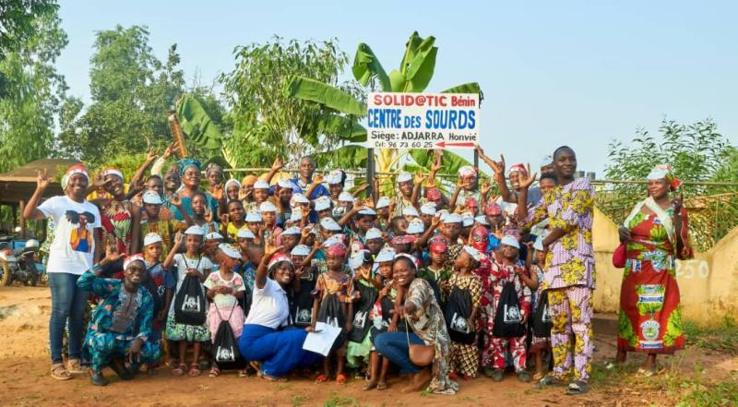

PLANNIFICATION STRATEGIQUE 2021-2025

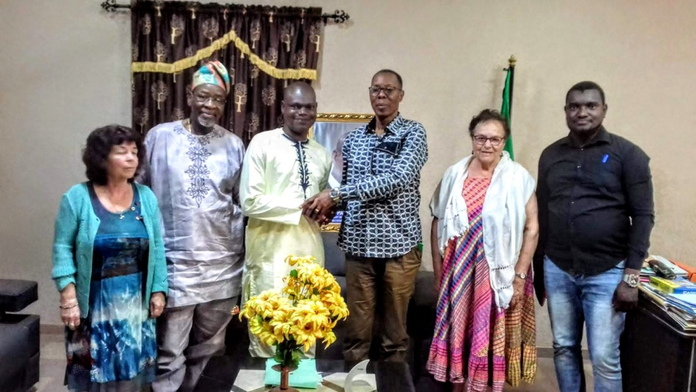

AOÛT 2020

Sommaire
Introduction
CHAPITRE1
I -OBJECTIS
II- RESULTAT ATTENDUS
III -METHODOLOGIE
IV -DIAGNOSTIQUE STRATEGIQUE
IV -1 ANALYSE FFOM

CHAPITRE2
I –PLANNIFICATIONSTRATEGIQUE
I -1 LES OBJECTIFS SPECIFIQUES ET LES RESULTATS ATTENDUS
II –SUIVI / EVALUATION
II -1 SUIVI
II-2 EVALUATION

INTRODUCTION

Nous sommes heureux de vous présenter le plan stratégique 2021-2025 de SOLIDATIC Bénin. La réflexion qui a entouré l’élaboration de ce plan est le fruit d’un travail concerté auquel ont participé les membres de SOLIDATIC Bénin., ses membres, ses partenaires, son conseil d’administration et son personnel. Cette consultation fut une belle occasion de confirmer l’importance et le bien-fondé de l’organisation.
Ce plan stratégique vient s’appuyer sur nos acquis et, tout en veillant à les maintenir, vise à faire en sorte que SOLIDATIC Bénin déploie plus largement son expertise. Ainsi, tenant compte des changements éducationnels, SOLIDATIC Bénin souhaite être la référence en matière de la prise en charge des enfants atteints d’un handicap auditif dans le monde et être reconnue comme un leader dans ce milieu.

La gestion efficiente des ressources demeure une priorité et nous incite à poursuivre nos efforts d’optimisation. Notre but est d’offrir à nos membres et nos cibles des services de qualité, et à nos employés, un lieu de travail gratifiant où ils peuvent se réaliser pleinement.
SOLIDATIC Bénin réaffirme, par ce plan stratégique, son souhait d’être à l’écoute de la population vulnérable.

NOS VALEURS

1-Respecter les personnes sourdes et malentendantes
SOLIDATIC Bénin prend en compte et respecte les personnes sourdes et malentendantes, sans discrimination, quels que soient leur sexe, leur lieu d’habitation, leur histoire, leur origine, leur culture et leur religion.
Les valeurs humanistes de SOLIDATIC Bénin se fondent également sur le respect de la liberté des personnes sourdes de choisir par elles-mêmes, la manière d’exprimer leurs besoins, leurs attentes et leurs projets.
La personne n’est pas seulement considérée comme une personne en situation de handicap auditif, mais elle est aussi prise en compte comme un individu à part entière qui à besoin d’une traduction de sa communication avec autrui, dans la langue de son choix et dans le respect de son expression.
Pour prendre en compte cette singularité des demandes individuelles, SOLIDATIC Bénin revendique le principe libre choix de la personne: elle s’adapte au mode de communication choisi par chaque personne qui fait appel à ses services, en respectant son projet de vie.
En conséquence, les services les mieux adaptés aux situations individuelles sont proposés pour favoriser leur participation à la vie sociale, que ce soit dans la cité, en entreprise, à l’école, à l’université ou dans leur vie sociale quotidienne.

CHAPITRE 1

- OBJECTIFS
L’objectif général est de doter SOLIDATIC Bénin d’un plan stratégique de développement 2021-2025. Pour y parvenir, il s’agit de façon plus spécifique de :
- réaliser le diagnostic de l’état des lieux des performances et de capacités opérationnelles de SOLIDATIC Bénin ;
- recenser et hiérarchiser les forces et les faiblesses de SOLIDATIC Bénin en matière de développement;
- identifier les opportunités et contraintes externes de SOLIDATIC Bénin dont il faudra tenir compte pour améliorer les capacités opérationnelles de l’association ;
- définir une vision prospective de SOLIDATIC Bénin pour les quatre prochaines années ;
- mettre en évidence les actions prioritaires qui susciteraient l’intérêt des partenaires à appuyer SOLIDATIC Bénin dans la mise en œuvre de ses missions;
- élaborer des plans d’actions de mise en œuvre du plan stratégique.

- RÉSULTATS ATTENDUS
Au terme du processus, SOLIDATIC Bénin dispose d’un plan stratégique de développement pour la période 2021-2025 à travers lequel :
- l’analyse de l’état des lieux en matière de performances et de capacités
opérationnelles de SOLIDATIC Bénin dans l’exécution de ses missions est faite;
- le diagnostic et les propositions d’actions sont formulés et partagés avec les partenaires technique et financiers (PTF) ;
- les objectifs du plan stratégique 2021-2025 et des plans opérationnels de mise en œuvre sont définis;
- les actions prioritaires des différentes options stratégiques de développement de SOLIDATIC Bénin sont identifiées;
- identifier les opportunités et contraintes externes de SOLIDATIC Bénin dont il faudra tenir compte pour améliorer les capacités opérationnelles de l’association ;
- définir une vision prospective de SOLIDATIC Bénin pour les quatre prochaines années ;
- des plans d’actions de mise en œuvre du plan stratégique sont identifies

- MÉTHODOLOGIE
La méthodologie adoptée pour réaliser le diagnostic est fondée sur une approche participative. Cette approche a pour but d’assurer l’implication effective de tous les acteurs concernés, d’assurer l’appropriation et la dissémination des produits attendus des différents mécanismes décisionnels des acteurs et des partenaires de SOLIDATIC Bénin et enfin de permettre la mobilisation des ressources humaines, matérielles et financières dans la mise en œuvre des actions retenues. Une première phase de l’étude a été consacrée à la collecte et l’analyse du fonds documentaire. La seconde phase a été consacrée aux investigations auprès des membres et des bénéficiaires.

- DIAGNOSTIC STRATEGIQUE
L’étude diagnostique présentée a été faite au moyen d’une analyse FFOM

4-1- Analyse FFOM

4-1-1 OPPORTUNITES
- Engagement solide de SOLIDATIC Suisse à accompagner SOLIDATIC Bénin
- Obtention d’un site de la mairie d’Adjarra abritant des locaux délabrés pour la prise en charge des enfants atteints d’un handicap auditif.
- Quinze (15) enfants en situation de handicap auditif fréquentent déjà l’école
- Existence d’une enseignante bénévole
- L’ONG dispose d’un CA, d’une AG fonctionnelle et une direction exécutive
- Les rôles des différents organes sont connus et respectés par les uns et les autres
- L’association dispose de textes fondamentaux (statuts, règlement, intérieur manuel de procédure.)
- L’association a un effectif de 15 membres
- Bonne collaboration entre l’ONG et les autorités locales et nationales
- SOLIDATIC Benin est membre de la cellule pour la participation citoyenne (CPC) d’Adjarra et d’Avrankou.
- SOLIDATIC Benin est chef de fil thématique 1 du département de l’OUEME pour la Maison de la Société Civile (MdSC)
- SOLIDATIC Bénin est membre du ReDeJ oueme
- SOLIDATIC Bénin est membre de la fédération des associations des personnes handicapées du Bénin.
- SOLIDATIC Bénin est membre de Association Nationale des Conseils Enfants du Bénin (ANACEB)
- L’ONG a organisé des séances d’identification des malentendants dans toute la commune d’Adjarra
- L’association tient de bons rapports avec les autorités communales et préfectorales

4-1-2 MENACES

- Manque de personnel bénévole qualifié
- Manque de partenaires financiers
- Manque de tables et chaises
- Manque d’internet, insuffisance des moyens de déplacement (Moto et véhicule de terrain)
- Insuffisance d’outils informatiques
- Manque de moyen financier pour la réfection du siège
- Non disponibilité de meubles
- Insuffisance de formation du personnel
- L’ONG ne dispose pas d’un personnel salarié

D’après le FFFOM La modicité des ressources financières déployées tant par SOLIDATIC Bénin que par les partenaires affecte une partie du mécanisme de fonctionnement de l’Association. Ce phénomène qui est à l’origine de la faiblesse de l’autonomie financière de l’association entraîne de graves problèmes de visibilité des services de SOLIDATIC Bénin au profit de ses cibles. malgré la volonté de l’association de se doter de ressources propres, le manque de culture associative fait que plusieurs membres ne perçoivent pas encore l’utilité des cotisations au sein de l’association. Face à cette situation qui ne rassure guère, vient aggraver la rareté des appuis des partenaires dans cette crise de COVID19, Ce qui porte un coût dur à l’association
« Il urge donc que SOLIDATIC Bénin repense autrement la question de recouvrement des cotisations d’une part, qu’elle mette à profit les différents les PTF. »

SOLIDATIC Bénin n’étant pas une structure commerciale ne focalise pas ses interventions sur les activités à but lucratif. Mais il convient de souligner qu’elle a la possibilité de développer certains services payants susceptibles de lui générer quelques ressources financières additionnelles sans toutefois viser la rentabilité économique. Elle a déjà commencé avec le centre des sourds. En vue d’une économie dans la mesure de mobiliser des ressources propres les parents des enfants ayant de moyens apportent une aide financière à l’école.
Mais il faut souligner que tous les parents ne paient pas

De ce qui précède, il convient de retenir que : SOLIDATIC Bénin a réalisé, depuis sa naissance, des efforts non négligeables pour se positionner comme structure de prise en charge des enfants atteints d’un handicap auditif

CHAPITRE 2

- PLANIFICATION STRATEGIQUE
NOTRE VISION
Être la référence en matière de la prise en charge des enfants atteints d’un handicap auditif dans le monde et être reconnue comme un leader dans ce milieu.

I-1 LES OBJECTIFS SPECIFIQUES ET LES RESULTATS ATTENDUS
Les objectifs spécifiques de l’association et les résultats attendus ont été formulés à partir des orientations stratégiques retenues. Ainsi, pour chaque axe stratégique, des objectifs spécifiques, des actions prioritaires et les résultats attendus ainsi que des indices objectivement vérifiables ont été formulés comme suit dans les tableaux ci-dessous.
Sur cette base, quatre (05) axes stratégiques de développement ont été définies se présentent comme suit :
Axe stratégique 1 : renforcement de capacité des membres de l’association
Axe stratégique 2 : création de la cantine scolaire
Axe stratégique 3 : création d’un hébergement
Axe stratégique 4 : création des ateliers
Axe stratégique 5 : création d’une infirmerie

Tableau 1 : Axes stratégiques

OBJECTIF GLOBAL | AXES STRATEGIQUES | OBJECTIFS SPECIFIQUES
Faire de SOLIDATIC Bénin un  outil efficace au service  des enfants atteints d’un handicap auditif | AS1 : renforcement de capacité des membres de l’association | Obj 1 : Renforcer la capacité de 10 membres et 05 personnels de l’association d’ici Décembre 2025
 | AS2: création de la cantine scolaire | Obj 2 : Créer une cantine scolaire pour les enfants du centre d’ici Décembre 2021
 | AS3 : création d’un hébergement | Obj 3 : Créer et équiper des dortoirs pour l’hébergement des enfants du centre d’ici Décembre 2021
 | AS4 : création des ateliers | Obj 4 : Créer des ateliers spécifiques aux groupes d’enfants du centre d’ici Décembre 2025
 | AS5 : création d’une infirmerie | Obj 5 : Créer une infirmerie adaptée aux enfants en situation de handicap auditif

Résultats | Indices objectivement vérifiables | Sources de vérification | Actions | Chronogramme
Objectif spécifique 1 : Renforcer la capacité de 10 membres et 05 personnels de l’association d’ici Décembre 2025 |  |  |  | 2021 |  |  | 2022 | 2023 | 2024 | 2025
-la capacité des membres de l’association est améliorée | - 10 membres et 05 personnels de l’association sont renforcés 2025 | -Le rapport d’activité  -Les photos d’activité  -La liste de présence | Recherche de partenaires potentiels pour le renforcement de capacité des membres et personnels de l’association. | x |  |  | x | x | x
Objectif spécifique 2 : Créer une cantine scolaire pour les enfants du centre d’ici Décembre 2022 |  |  |  | x |  |  | x
Satisfait la préoccupation des enfants en situation de handicap auditif en matière de cantine scolaire | Existence d’une cantine scolaire  L’état nutritif des enfants est amélioré  La satisfaction des enfants et de leurs parents | Les photos | Développer et  formaliser les conventions  avec les PTF
Objectif spécifique 3 : Créer et équiper des dortoirs pour l’hébergement des enfants du centre d’ici Décembre 2021 |  |  |  | x |  |  | x | x
Satisfait la préoccupation des enfants en situation de handicap auditif en matière  d’hébergement |  |  | Faire le plaidoyer auprès  de l’Etat pour  obtenir la  subvention.
Objectif spécifique 4: Créer des ateliers spécifiques aux groupes d’enfants du centre d’ici Décembre 2025 |  |  |  |  |  |  |  |  | x | x
Satisfait la préoccupation des enfants en situation de handicap auditif en matière de formation | Existence d’un emplacement pour le centre de formation | -les photos  -le rapport d’activité | -Recherche des personnes ressources de la localité  -Demande d’une participation par les parents d’élèves
Objectif spécifique 5 : Créer une infirmerie adaptée aux enfants en situation de handicap auditif d’ici Décembre 2025 |  |  |  |  |  |  |  |  | x | x
Satisfait la préoccupation des enfants en situation de handicap auditif en matière de santé | Existence d’in local pouvant permettre l’installation d’une infirmerie | -les photos  -le rapport d’activité | -Recherche de partenaires potentiels dans le domaine  -Faire le plaidoyer auprès des autorités
Tableau 2 : PLAN QUINQUENNAL 2021- 2025

Rang | Activités | Indicateurs résultats intermédiaires |  |  | 2020 |  |  |  |  |  |  | Responsable |  | partenaire |  |  | Financement | observation
 | Programme 1 : Renforcer la capacité de 10 membres et 05 personnels de l’association
 | Projet 1 : la capacité des membres de l’association est améliorée
 | Recherche de partenaires potentiels pour le renforcement de capacité des membres et personnels de l’association | 10 membres et 05 personnels de l’association sont renforcés 2025 |  |  |  |  |  |  |  |  |  | Direction exécutive |  | - |  |  | - | -
 | Programme 2 : Créer une cantine scolaire pour les enfants du centre
 | Projet 2 : Satisfaire la préoccupation des enfants en situation de handicap auditif en matière de cantine scolaire
 | Développer et  formaliser les conventions  avec les PTF | Existence d’une cantine scolaire |  |  |  |  |  |  |  |  |  | Direction exécutive  -Comité de gestion |  | - |  |  | - | -
 | Programme 3 : créer et équiper des dortoirs pour l’hébergement des enfants du centre
Projet3 : Satisfaire la préoccupation des enfants en situation de handicap auditif en matière
d’hébergement
 | Faire le plaidoyer auprès  de l’Etat pour  obtenir la  subvention. |  |  |  |  |  |  |  |  |  |  |  |  | - |  |  | - | -
 | Programme 4 : Créer des ateliers spécifiques aux groupes d’enfants du centre
 | Projet 4 : Satisfaire la préoccupation des enfants en situation de handicap auditif en matière de formation
 | -Recherche des personnes ressources de la localité  -Demande d’une participation par les parents d’élèves |  | Existence d’un emplacement pour le centre de formation |  |  |  |  |  |  |  |  |  | -Direction exécutive  -Comité de gestion
 | Programme 5 : Créer une infirmerie adaptée aux enfants en situation de handicap auditif
 | Projet 5 : Satisfaire la préoccupation des enfants en situation de handicap auditif en matière de santé
 | -Recherche de partenaires potentiels dans le domaine  -Faire le plaidoyer auprès des autorités |  | Existence d’in local pouvant permettre l’installation d’une infirmerie |  |  |  |  |  |  |  |  |  | Direction exécutive
Tableau 3 : Plan d’action annuel 2020-2025

- SUIVI ET ÉVALUATION

II-1 Suivi

Le CA aura la responsabilité globale du système de suivi – évaluation du plan stratégique. Chaque responsable technique, assurera le suivi continu des activités de son ressort d’activités et en rend compte au DE. Les produits du dispositif de suivi évaluation sont :
Les rapports d’activités des responsables techniques du DE ;
Les rapports des prestataires de services qui travailleront dans le cadre de la
mise en œuvre du plan ;
Les rapports de mission du personnel administratif et des membres du Bureau;
Les comptes rendu de réunion, d’ateliers et/ou séminaire ;
Les courriers arrivée/départ ;
Les rapports financiers ; etc.
La régularité des rapports sera fonction des exigences de chaque Partenaire Technique et Financier. Toutefois, un rapport d’activité sera produit par semestre au niveau du DE et à la fin de chaque année, un rapport annuel sera produit. Afin de faciliter la collecte des informations pour la rédaction des rapports, le DE va concevoir et utiliser, au cours des années à venir, des outils de collecte d’informations quantitatives et qualitatives pertinentes devant permettre de mesurer à tout moment les indicateurs qui permettront d’apprécier le niveau d’atteinte des objectifs. Il s’agit des fiches de suivi qui seront élaborées sur la base des spécificités de chaque PTF. Mais, dans tous les cas, ces fiches devront permettre de suivre les indicateurs prévus dans le plan stratégique.

II-2 Evaluation

Deux évaluations du plan stratégique à savoir une évaluation à mis parcours qui sera réalisée à la fin du premier semestre de 2023 et l’évaluation globale de la mise en œuvre du plan qui sera faite à la fin de le mise en œuvre du plan stratégique. Les deux évaluations seront faites avec des compétences extérieures. Les évaluations mettront l’accent sur l’appréciation de l’efficacité, de l’efficience, de la durabilité et des effets et impacts. Afin de faciliter un bon déroulement des évaluations, une étude d’élaboration de la situation de référence sera faite par rapport aux impacts.

